

ESCUELA POLITÉCNICA NACIONAL
ESCUELA DE FORMACIÓN DE TECNÓLOGOS

 | PROGRAMACION AVANZADA
ASIGNATURA: | Programación Avanzada.
PROFESOR: | Msc. Juan Pablo Zaldumbide
PERÍODO ACADÉMICO: | Sep. 2016 - Feb. 2017

PROYECTO FINAL

TÍTULO:

SUPER MARIO BROS

Integrantes:

Diana Estefanía Bonilla Valdivieso.
Brayan Rafael España Tedes.
Danna Valeria Ochoa Toledo.
Brayan Adrian Pilatuña Toapanta.

FECHA DE REALIZACIÓN: 11 de enero del 2017

FECHA DE ENTREGA: 13 de enero del 2017

CALIFICACIÓN OBTENIDA:

FIRMA DEL PROFESOR:

Análisis de Sistemas Informáticos Programación Avanzada

INDICE

Objetivos:
Generales.………………………………………………………….. 3
Específicos.………………………………………………………... 3

Programa Utilizados……………………………………………………..…… 3

Marco Teórico:………………………………………………………………... 3
Juegos arcade……………………………………………………… 3
Python……………………………………………………………... 3
Pygame……………………………………………………………. 4
Tkinter…………………………………………………………….. 4
Sprite……………………………………………………………… 4
Tiles……………………………………………………………….. 4
Tile Map Editor…………………………………………………… 4
Py2exe…………………………………………………………….. 5
NSIS………………………………………………………………. 5
Estructura básica de un videojuego……………………………….. 5
Inicialización…………………………………………………... 5
Ciclo del videojuego…………………………………………... 5
Entrada………………………………………………… 5
Procesamiento………………………………………… 5
Salida………………………………………………….. 5
Finalización…………………………………………………… 5
Manual de instalación………………………………………………………... 6
Python……………………………………………………………... 6
Pygame……………………………………………………………. 6
Tkinter…………………………………………………………….. 7
Tile Map Editor…………………………………………………… 7
Py2exe…………………………………………………………….. 7
NSIS………………………………………………………………. 7
Actividades realizadas por cada miembro………………………………….. 7
Cronograma de actividades………………………………………………….. 7
Problemas Encontrados……………………………………………………… 8
Versión…………………………………………………………….. 8
Mapa………………………………………………………………. 8
Clases……………………………………………………………….8
Funcionamiento del programa……………………………………………….. 8
Conclusiones………………………………………………………………….. 10
Recomendaciones…………………………………………………………….. 10
Bibliografía………………………………………………………………….... 10

- Objetivos.
Generales:

- Implementar un juego tipo arcade con la herramienta Python.
- Aplicar los conocimientos adquiridos en el transcurso del semestre.

Específicos:

- Conocer y utilizar la librería pygame.
- Manejar las diferentes librerías graficas que brinda Python.




- Programas utilizados:
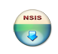
- Python
- Tile Map Editor
- Convertidor de sonidos

- Py2exe
- NSIS

- Marco Teórico

Para la realización de este juego nosotros hemos tomado en cuenta:

Juegos arcade los cuales se basan en la escasa duración de las partidas y los puntos obtenidos en cada una de estas, el tiempo que se mantenga con vida el personaje en cada partida determina un punto importante para el juego, la rejugabilidad aun cuando el jugador ha terminado el juego satisfactoriamente, hay un deseo de comenzar de nuevo inmediatamente o en una ocasión próxima.

Un juego arcade se refiere también a los juegos relativamente fáciles de jugar o que no responden fielmente a la gravedad y otras fuerzas.

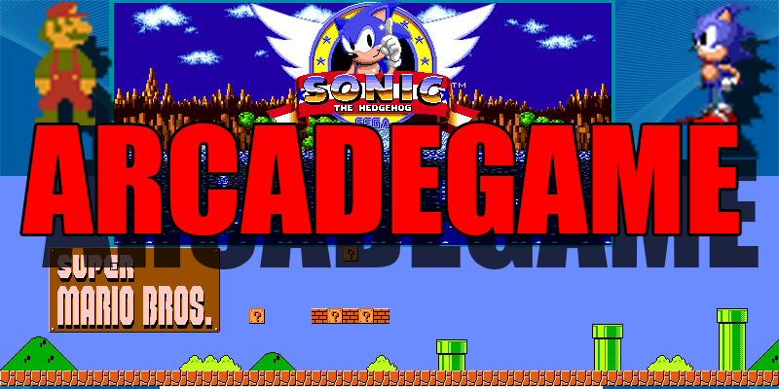

Python es un lenguaje de programación que se desarrolló como un proyecto de código abierto, está basado en el lenguaje scripting el cual es un lenguaje interpretado, es decir que permanece en su forma original al interpretarse (compilarse), suelen almacenarse como texto sin formato, permite dividir el programa en módulos reutilizables desde otros programas Python. También viene con una gran colección de módulos estándar que proporcionan E/S de ficheros, llamadas al sistema, sockets, interfaces GUI. Es un lenguaje de programación de alto nivel, además es empleado en tareas de inteligencia artificial, como por ejemplo en tareas de procesamiento de lenguajes naturales.



Pygame es un conjunto de módulos del lenguaje Python que permiten la creación de videojuegos en dos dimensiones de una manera sencilla. Está orientado al manejo de sprites, también puede utilizarse para crear otros programas multimedia o interfaces gráficas de usuario.

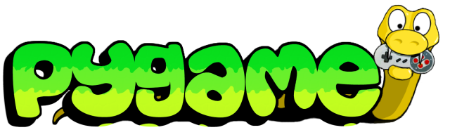

TKinter es un módulo de Python que nos brinda funciones para las interfaces de usuario.



Sprite es un mapa de bits dibujado en la pantalla del ordenador con el cual se recrea al personaje, se le otorga la ilusión de movimiento.

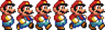

Tiles son pequeños azulejos que nos sirven para crear mapas.

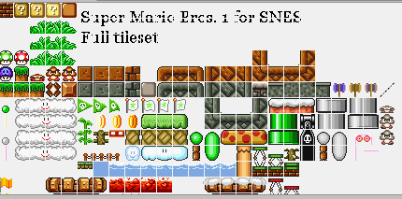

Tile Map editor software para manejar mapas de tiles.

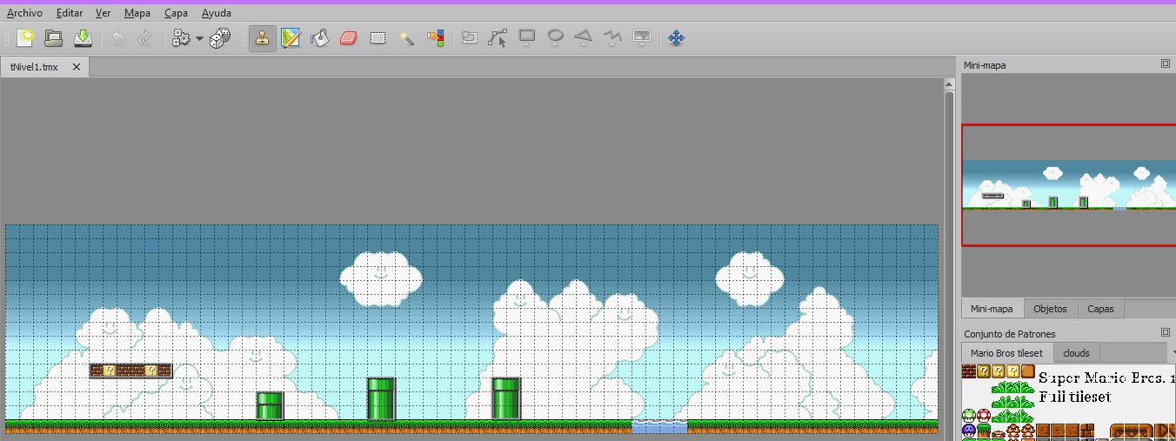

Py2exe es un Python Distutils extensión que convierte los scripts de Python en los programas ejecutables de Windows, capaz de funcionar sin necesidad de una instalación de Python.
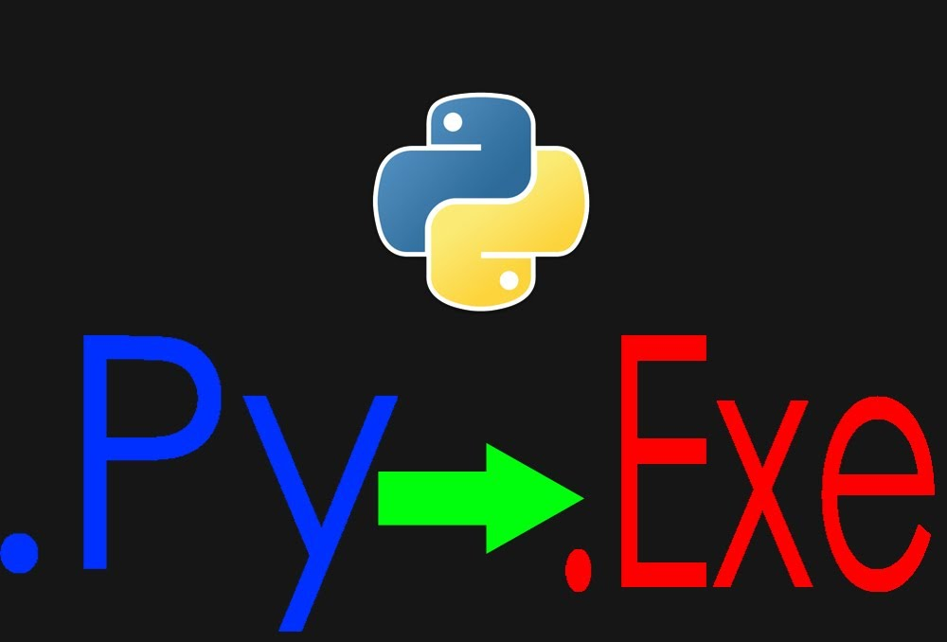

NSIS (Nullsoft Scriptable Install System) sirve para crear un archivo instalador en el computador mediante el cual especificamos la ubicación de donde queremos que se instale nuestro juego.


Estructura básica de un videojuego

1. Inicialización: aquí inicializaremos todo lo que será usado luego en el ciclo del videojuego. Por ejemplo aquí inicializaremos la librería gráfica, un modo gráfico, el sistema de sonido/música, de texto y cualquier otro tipo de sistema necesario. Además reservaremos memoria para los objetos que intervienen en el juego, creación de estructuras de datos, etc. Carga de sonidos, de imágenes y de recursos en general. También en este proceso se inicializarán las posiciones iniciales de los personajes, carga de puntajes desde un archivo, etc.

2. Ciclo del videojuego: el ciclo del videojuego es un loop que se estará repitiendo una y otra vez. Aquí es donde ocurre toda la acción del juego, y la única forma para poder salir de este ciclo es cuando el jugador pierde, llega al final del juego o sale del videojuego con alguna combinación de teclas o presionando algún botón del mouse, etc. El ciclo del juego consta básicamente de tres partes:

2.1. Entrada: en esta parte se obtiene desde algún dispositivo de entrada (teclado, mouse, joystick, etc.) todo lo que realiza el jugador, por ejemplo que tecla presionó/soltó del teclado, que botón del mouse presionó/soltó, si movió el mouse en alguna dirección, etc.

2.2. Procesamiento: aquí se procesa toda la información que se recibió en el punto anterior y se toman decisiones a partir de los datos de entrada. Es decir aquí está toda la lógica del juego. Se procesa la física, inteligencia artificial, comunicación de datos en red, etc.

2.3. Salida: en este punto se muestra toda la información ya procesada en el punto anterior, aquí es donde mostramos los gráficos en pantalla, reproducimos sonidos, etc.

- Finalización: por último en esta parte se hace básicamente lo opuesto a lo que hicimos en la inicialización, es decir, eliminar de la memoria todos los recursos almacenados, ya sea imágenes, sonidos, música, etc. Cerrar todos los sistemas que se abrieron en la inicialización. Guardar datos de puntajes en un archivo, etc.

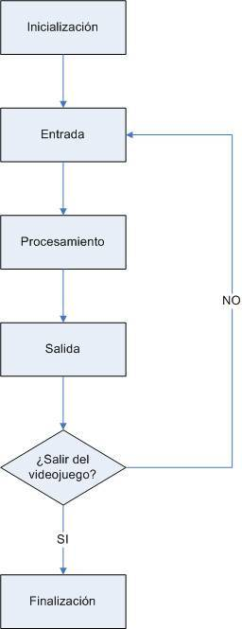

- Manual de instalación.

- Python :

  - Descarguemos desde python.org/reléase la versión ‘Windows X86-64 MSI Installer’ (Última versión estable de Python 2.7 para Windows hasta la fecha del tutorial).
  - Una vez descargado, hacemos doble-click en el instalador y aceptamos todas las condiciones del instalador, no hay que preocuparnos por configuraciones avanzadas, el instalador es sencillo de usar.
  - Una vez finalizada la instalación, ya deberíamos tener Python corriendo en nuestro sistema.

- Pygame:

  - pip install pygame
  - Enter
  - Una vez finalizada la instalación, ya deberíamos tener pygame corriendo en nuestro sistema.

- Tkinter:

  - pip install python-tk
  - Enter
  - Una vez finalizada la instalación, ya deberíamos tener Tkinter corriendo en nuestro sistema.

- Tiled map Editor:

  - Ingresamos a la pag:
http://www.mapeditor.org/download.html
  - Descargamos el .exe
  - Damos siguiente en todas la opciones correspondientes.
  - Una vez finalizada la instalación, ya deberíamos tener Tiled corriendo en nuestro sistema.

- Py2exe:
  - Ingresamos a la pag:
http://www.py2exe.org/
  - Descargamos el .exe
  - Damos siguiente en todas la opciones correspondientes.
  - Una vez finalizada la instalación, ya deberíamos tener Py2exe corriendo en nuestro sistema.

- NSIS:
- Ingresamos a la pag:
https://sourceforge.net/projects/nsis/postdownload?source=dlp
- Descargamos el .exe
- Damos siguiente en todas la opciones correspondientes.
- Una vez finalizada la instalación, ya deberíamos tener NSIS corriendo en nuestro sistema.

- Actividades realizadas por cada miembro.

 | Graficas | Sonido | Colisiones | Puntaje | Tiempo | .Exe
Diana Bonilla | X | X |  | X |  | X
Bryan España | X | X | X |  | X | X
Valeria Ochoa | X | X |  |  |  | X
Bryan Pilatuña | X |  |  | X |  | X

- Cronograma de Actividades

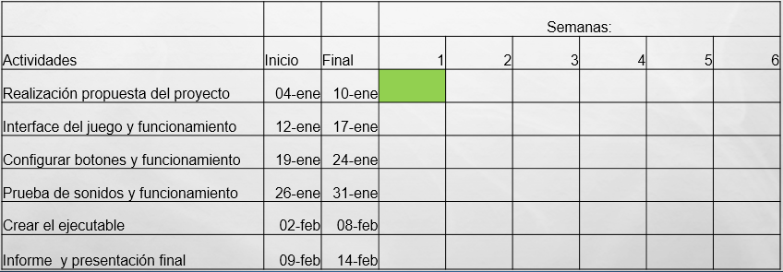

- Problemas Encontrados

Versión:

- En la versión 3.5 no es muy recomendable utilizar pygame, por lo que se optó a bajar a la versión 2.7

Mapa:

- En el movimiento del mapa por lo que se optó por cambiarle a formato .json

Clases:

- Por falta de conocimiento en clases por lo que se requirió consultar.

- Funcionamiento del programa
Presenta una pantalla principal donde nos presenta tres botones: jugar, puntajes y salir, cada uno con su respectivo funcionamiento.

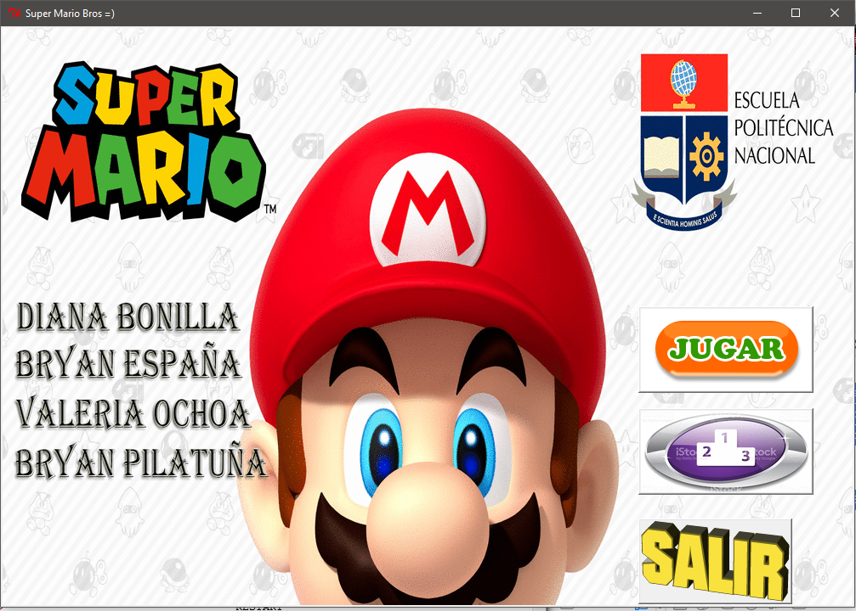

El botón jugar nos lleva en si a la interfaz gráfica donde el usuario empieza a interactuar y a divertirse.

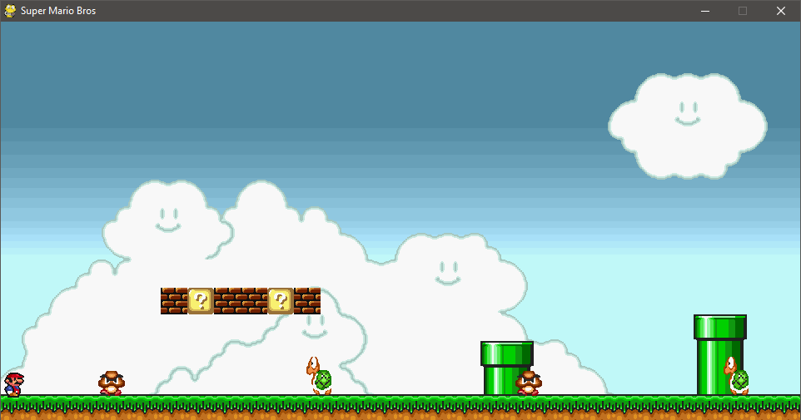
El personaje Mario con las flechas direccionales puede saltar y evitar a los enemigos.

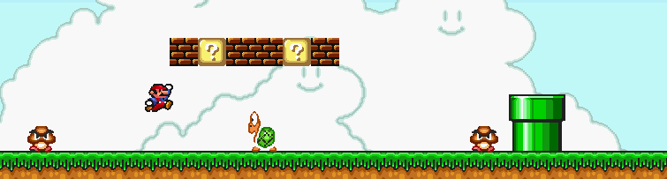

También existen colisiones con los villanos del juego, si el protagonista del juego choca con uno de ellos muere y el juego termina.

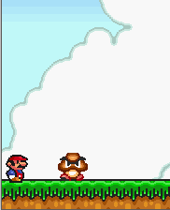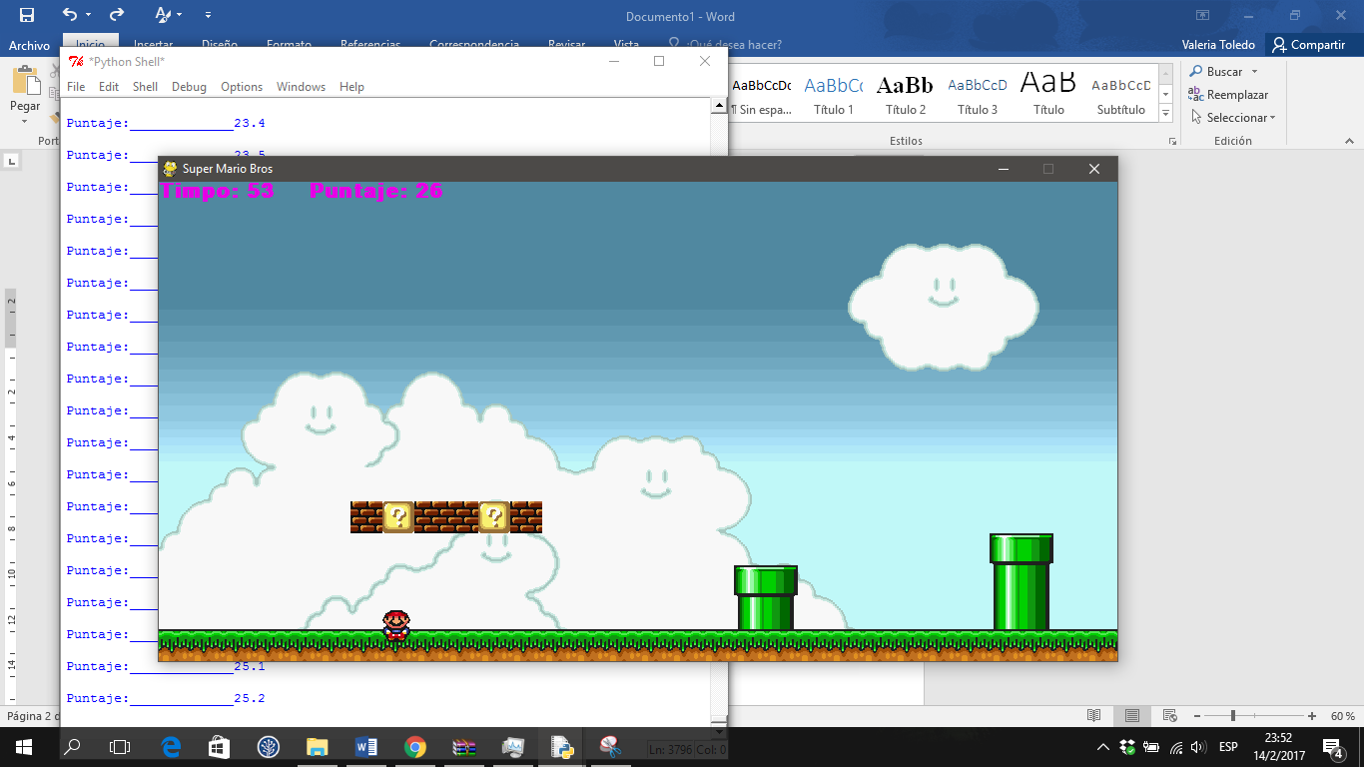

El botón puntajes muestra las puntuaciones que se han guardado.

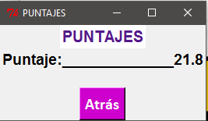

El botón salir hace que el programa finalice.

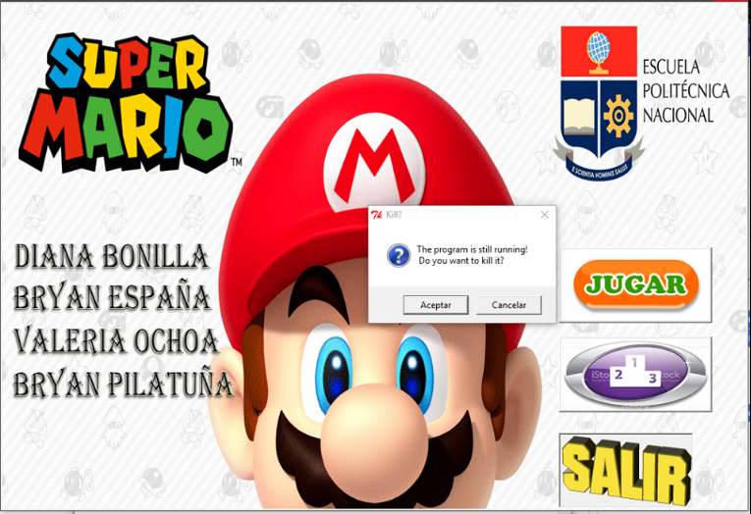

- Conclusiones

- En éste informe, se ha ofrecido una introducción al desarrollo de juegos con Python y Pygame. El cual llego a ser exitoso e interesarte en Pygame en el desarrollo del juego SUPER MARIO BROS conocimos que esta librería es un conjunto multiplataforma de módulos Python diseñado para crear juegos. Los módulos están diseñados para ser sencillos, fáciles de usar, y divertidos-una parte clave de la ideología del mismo más de él.
- Existen muchas formas de resolver la creación de un menú para los juegos, al anímese a incorporar todas las mejoras que sean de agrado, los usuarios de los juegos lo agradecerán.
- Recomendaciones

- Fomentar el aprendizaje autodidacta de la programación.
- Explicar de manera congruente los sencillos entornos de programación, la realización de una biblioteca simplificada para la implementación de programas gráficos y un libro de texto.
- Bibliografía
- Es.wikipedia.org. (2017). Arcade. [online] Available at: https://es.wikipedia.org/wiki/Arcade [Accessed 15 Feb. 2017].

- tecnolog�a, D. and programaci�n, L. (2017). Definici�n de Python (lenguaje de programaci�n). [online] Alegsa.com.ar. Available at: http://www.alegsa.com.ar/Dic/python.php [Accessed 15 Feb. 2017].

- Es.wikipedia.org. (2017). Pygame. [online] Available at: https://es.wikipedia.org/wiki/Pygame [Accessed 15 Feb. 2017].

- Guia-tkinter.readthedocs.io. (2017). Interfaz gráfica con Tkinter — documentación de Guia Tkinter - 0.1.1. [online] Available at: http://guia-tkinter.readthedocs.io/es/develop/ [Accessed 15 Feb. 2017].

- Es.wikipedia.org. (2017). Tkinter. [online] Available at: https://es.wikipedia.org/wiki/Tkinter [Accessed 15 Feb. 2017].

- Es.wikipedia.org. (2017). Sprite (videojuegos). [online] Available at: https://es.wikipedia.org/wiki/Sprite_(videojuegos) [Accessed 15 Feb. 2017].

- Razonartificial.com. (2017). Pygame VII: Colisiones | Razón Artificial. [online] Available at: http://razonartificial.com/2010/02/pygame-7-colisiones/ [Accessed 15 Feb. 2017].

- Es.wikipedia.org. (2017). Tile. [online] Available at: https://es.wikipedia.org/wiki/Tile [Accessed 15 Feb. 2017].

- Anon, (2017). [online] Available at: https://argentinaenpython.com/quiero-aprender-python/aprenda-a-pensar-como-un-programador-con-python.pdf [Accessed 15 Feb. 2017].

